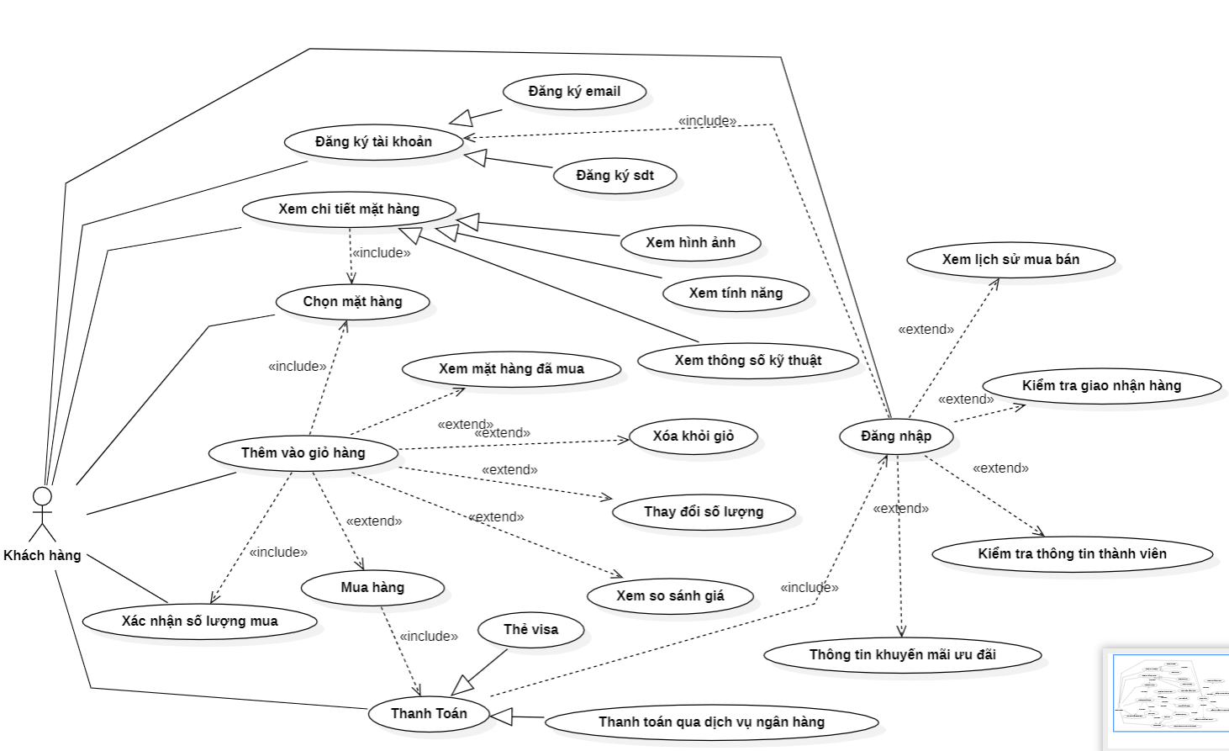

**Câu 2: Đặc tả useCase “mua hàng” của khách hàng**

|  |  |
| --- | --- |
| **Tiêu đề:** Mua hàng | |
| **Actor:** Khách hàng | |
|
| **Tóm tắt:** Khách hàng cần mua hàng | |
| **Version**: 1.0 | **Người chịu trách nhiệm:** Nguyễn Thanh Nhường |
| **Câu 3: Xây dựng kịch bản**  **Kịch bản:**   1. Truy cập website 2. Người dùng cần Đăng nhập 3. Chọn mặt hàng 4. Xác nhận số lượng mua 5. Thêm vào giỏ hàng 6. Mua hàng 7. Thanh toán 8. Nhận hóa đơn điện tử | |